Личная гигиена –
способствует сохранению и укреплению здоровья

Личная гигиена – совокупность гигиенических правил, выполнение которых способствует сохранению и укреплению здоровья.
Обучение дошкольников гигиене – задача не только родителей, но и воспитателей, поэтому желательно обеспечить полную согласованность требований ДОУ и семьи ребенка. Важно выработать общие критерии оценки отдельных действий, и в саду, и дома четко определить место расположения вещей, игрушек, порядок их уборки и хранения.
Для малышей особое значение имеет постоянство условий, знание назначения и места каждой нужной ему в течение дня вещи. Дошкольникам необходимо сообщать элементарные знания о рациональных правилах личной гигиены детей, раскрывать их значение для каждого и для окружающих, воспитывать соответствующее отношение к гигиеническим процедурам.
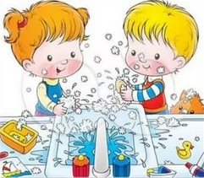
К главным научно-методическим приемам обучения относятся наглядные, словесные, игровые и практические. Осваивая навык, ребенок обычно стремится многократно выполнить определенное движение. Постепенно он учится все более самостоятельно и быстро справляться с поставленной задачей. Взрослый только напоминает или спрашивает, не забыл ли ребенок сделать то или иное задание, а в дальнейшем предоставляет ему большую самостоятельность. Но проверять, правильно ли ребенок все выполнил, следит ли он за личной гигиеной детей, нужно на протяжении всего дошкольного возраста.

Гигиена детей: режим дня

Режим дня обеспечивает ежедневное повторение гигиенических процедур в одно и то же время, что способствует постепенному формированию навыков и привычек культуры поведения и личной гигиены. Режим дня приучает организм ребенка к определенному ритму, обеспечивает смену деятельности, предохраняя нервную систему детей от переутомления.
Умывание – первый этап гигиены дошкольников

Детям должно быть удобно и приятно умываться: высота умывальников должна соответствовать росту малышей (высота струи воды над уровнем опущенной и согнутой в локте руки должна быть около 10 см). Если при умывании детям приходится высоко поднимать руки, то вода может затекать в рукава. Размер куска мыла должен быть таким, чтобы ребенок мог свободно взять его рукой. Вода должна быть комнатной температуры.

Правила мытья рук
Ребенку нужно объяснить, что по правилам гигиены детей, до начала мытья рук следует закатать рукава.
Надо также показать, как правильно намыливать и мыть руки и лицо, как вытираться после умывания.
Не следует торопить малыша, если он сосредоточенно повторяет одно и то же действие (например, мылит руки).
Тем более не следует выполнять это действие за него.
Воспитатель организует умывание так, чтобы не создавалось очереди.
Педагог напоминает детям, чтобы они не забыли закатать рукава, расстегнуть воротники платьев или рубашек.
Следит, чтобы дети умывались тщательно, вытирались досуха своим полотенцем.
Контролируя процесс умывания, воспитатель отмечает ход гигиены детей: все ли подготовлено для умывания: на месте ли мыло, у всех ли детей есть полотенца; чем заняты дети, которые ждут умывания или уже умылись; тщательно ли умываются дети, хорошо ли вытирают руки, помогают ли им взрослые и в чем; длительность умывания.

Гигиена полости рта у дошкольников
Чтобы предупредить заболевание и разрушение зубов, надо приучить детей после обеда полоскать рот теплой водой. Маленьким детям первое время это дается с трудом, но, повторяя нужные движения за воспитателем и старшими детьми, они постепенно привыкают правильно полоскать рот.
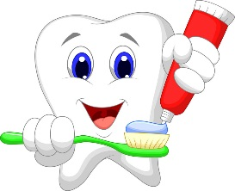
С 3-4-летнего возраста детей надо приучать чистить зубы правильно, выполняя необходимую гигиену полости рта у дошкольников: верхние зубы – сверху вниз, нижние – снизу вверх с наружной и внутренней сторон. Рекомендуется постепенно приучать детей к твердой пище, при ее пережевывании усиливается работа челюстных мышц. Но грызть орехи детям не следует – можно испортить зубы. Не реже двух раз в год детей необходимо показывать зубному врачу.
Пользование носовым платком – основа гигиены детей

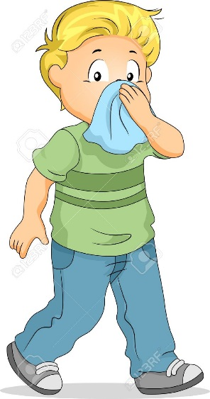
В кармане у дошкольника всегда должен быть чистый носовой платок. С самого начала второго года жизни можно приучить ребенка к платку. Если малышу регулярно вытирать грязный нос, то после двух лет он будет просить об этом сам. При насморке не следует заставлять ребенка сморкаться часто: воспаленная слизистая оболочка от частого сморкания еще больше раздражается. Важно научить детей правильно сморкаться, зажимая одну ноздрю, иначе слизь вместе с микробами может проникнуть в барабанную полость и вызвать воспаление среднего уха. Обучать этому нужно осторожно, не зажимая ребенку нос слишком сильно.
Неприятные резкие движения взрослых во время обучения гигиеническим навыкам, вызывающие у ребенка боль, – основная причина нежелания и даже сопротивления малышей тому, чтобы приобщаться к гигиене детей.

Купание
как элемент гигиены детей дошкольного возраста
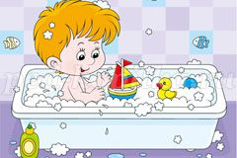
Купание и умывание должны быть приятны малышу. Если в глаза попадает мыло, а воду льют такой сильной струей, что он захлебывается, если вода слишком холодна или слишком горяча, то неудивительно, что ребенок будет сопротивляться купанию. Когда взрослые поступают бережно, то ничего, кроме приятных ощущений, купание вызвать не может. После ночного сна и утренней гимнастики ребенку полезно принять душ. Он моет руки, лицо и освежает все тело под струями воды. Температура воды (как при всех общих водных процедурах) вначале должна быть близкой к температуре тела. К концу приема душа ее можно снизить на 2 °С по сравнению с первоначальной, потом опять повысить и снова снизить. Если же душа в квартире нет, детей с 3-4 лет следует приучать мыться по утрам до пояса. Необходимо, чтобы после душа или умывания ребенок вытерся насухо. Раз в неделю кроху купают особенно тщательно (в этот день моют и голову с шампунем). Если ребенок ежедневно не принимает душ или ванну, то его надо купать два раза в неделю.
Ноги надо мыть не только перед ночным сном (даже если общая водная процедура противопоказана), но и перед дневным. Особенно важно соблюдать это правило летом.

Гигиена волос и ногтей у детей
В волосах накапливается пыль, смешиваясь с кожным салом, она оседает на коже, что создает благоприятные условия для развития болезнетворных микробов. Поэтому малышам дошкольного возраста нужно подстригать волосы, чаще их мыть, причесывать не реже двух раз в день, выполняя необходимую гигиену детей. Девочкам, у которых длинные волосы, можно завязывать их небольшими бантиками или заплетать в косички. В детском саду, как и дома, у каждого малыша должна быть своя расческа. Расчески еженедельно моют щеткой с мылом и хранят в отдельных футлярах или в гнездах на вешалках для полотенец.
В этом возрасте дошколята не способны сами ухаживать за ногтями. Их подстригают взрослые, но ребенок может сам вычищать грязь из-под ногтей щеточкой.

Гигиена детей: приучение к опрятности
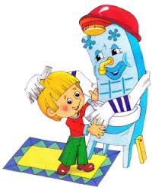
Необходимо следить за чистотой и опрятностью одежды и обуви малыша. Уже на третьем году жизни это должно стать предметом заботы самого малыша. Даже если он еще не в состоянии заметить непорядок в одежде или обуви, он должен привыкать устранять его – самостоятельно или с помощью взрослых. Запачкалась рубашка или платье – нужно принести чистые и помочь переодеться, промокли ботинки – необходимо переобуться. Расстегнулась пуговица, развязался шнурок – следует попросить ребенка застегнуть или зашнуровать.
Если с раннего возраста обращать внимание малыша на неопрятность – через некоторое время он начнет ощущать потребность в чистоте и будет испытывать своеобразное неудобство, пока не приведет себя в порядок – сам или с помощью взрослого.
Воспитать у малыша привычку быть чистым и опрятным несложно. Главное – делать это последовательно. Также нужно помнить, что в дошкольном возрасте крохи особенно склонны к подражанию, поэтому большую роль в формировании навыков играет личный пример взрослых.
Нужно поддерживать крепость тела, чтобы сохранить крепость духа
(Виктор Гюго)

